DATA DA PROVA: / / 2015

PROFESSOR (A): ALESSANDRO
LISTA DE EXERCICIOS DE GEOGRAFIA

SÉRIE: 1º ANO
ALUNO (A): Nº:

TURMA:
NOTA:

1º BIMESTRE

(UNICAMP) PARA AS QUESTÕES 1 E 2
A ilustração a seguir representa a constelação de satélites do Sistema de Posicionamento Global (GPS) que orbitam em volta da Terra.
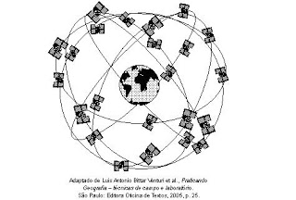
1. Qual a finalidade do GPS? Como esses satélites em órbita transmitem os dados para os aparelhos receptores localizados na superfície terrestre?
2. O que são"latitude" e "longitude"?
(UFG) PARA AS QUESTÕES 3 A 5
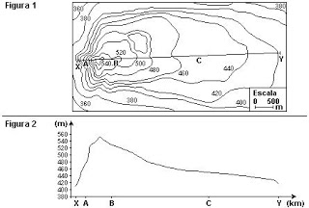

As figuras anteriores apresentam dois tipos de representação do relevo. A análise dessa representação orienta o uso e a ocupação do espaço. Tendo-as como referência,
3. identifique o tipo de representação do relevo utilizado em cada uma das figuras.
4. identifique, entre as áreas A, B e C destacadas nas figuras, a área propícia à realização da agricultura mecanizada
5. explique por que essa área é a mais adequada para essa atividade e como esse aspecto pode ser observado nas figuras apresentadas.
6. (UFPR) A figura abaixo é o recorte de uma carta topográfica contendo dois possíveis traçados para uma rodovia estadual, com elevado fluxo de caminhões. Considerando os traçados sugeridos, aponte o mais adequado à rodovia, justificando a escolha a partir da análise do recorte da carta topográfica.

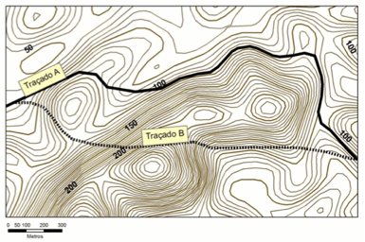

7. (UERJ) Devido à dificuldade de representar o relevo terrestre sobre a superfície plana do mapa, os cartógrafos costumam empregar a técnica de mapeamento com curvas de nível. Observe a imagem a seguir, na qual esse recurso é utilizado.

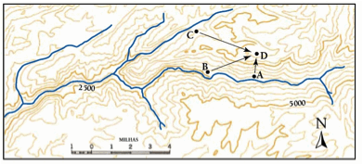
STRAHLER, A. N. Geografía física. Barcelona: Omega, 1979.

Identifique, por meio dos pontos cardeais, o sentido para o qual está correndo o rio principal e indique qual das três rotas assinaladas é a ideal para atingir o ponto D pelo caminho com menor declividade.
Justifique suas respostas com base na interpretação das curvas de nível.

PARA AS QUESTÕES 8 A 10

A representação adiante corresponde a uma porção de uma carta topográfica de escala 1: 50.000 e a distância entre as curvas de nível é de 20 metros. Baseado na carta, faça o que se pede:

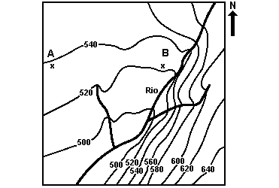
Adaptado de IBGE. "Carta Topográfica" Folha SF. 22-Z-C-II-4 Folha Santo Antonio da Platina/PR, escala 1: 50.000.

8. Considerando que a distância entre dois pontos hipotéticos (A e B) na carta é de 3,8 cm, qual a distância real em quilômetros entre esses dois pontos?
9. Utilizando os pontos cardeais, indique o sentido do escoamento das águas do rio.
10. Qual margem do rio é a mais indicada para culturas temporárias? Justifique.
11. (UERJ) Os mapas são representações da superfície terrestre, elaborados com base em critérios previamente convencionados. Observe o mapa a seguir, que difere da representação usual do Brasil.

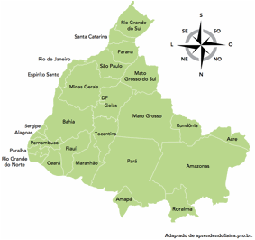

Considerando as normas da cartografia, indique se o mapa está corretamente elaborado e apresente uma justificativa para essa resposta.

(UERJ) PARA AS QUESTÕES 12 E 13

Como se ilustra no mapa, elaborado em 1886, a associação entre cartografia e arte era comum no século XIX. Essa prática, porém, cedeu espaço aos avanços técnicos.

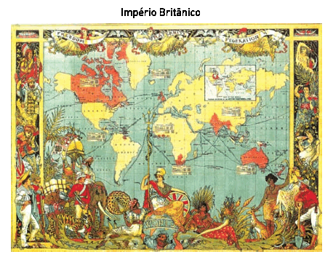
http://mappery.com

12. Cite dois recursos tecnológicos, utilizados atualmente na confecção de mapas, que não estavam disponíveis para os cartógrafos do século XIX.

13. Em seguida, a partir da observação do mapa, explique por que o Império Britânico era denominado “O Império no qual o sol nunca se põe”.

(UFU) PARA AS QUESTÕES 14 A 16

OBSERVE o mapa do Brasil.

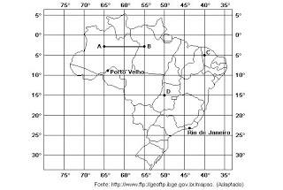

FAÇA O QUE SE PEDE.

14. Sabendo-se que o segmento AB possui 2 cm no mapa e equivale a 1112 km, qual a escala do mapa?

15. Quais são as coordenadas geográficas das localidades C e D?
16. Sabendo-se que no Rio de Janeiro são 14 horas, que horas são em Porto Velho (RO)?

(UEMA) PARA AS QUESTÕES 17 E 18
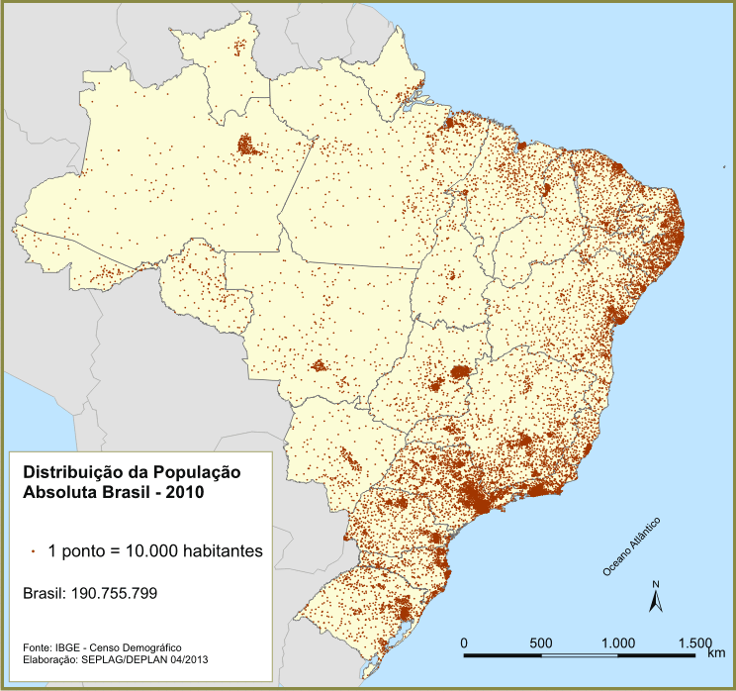
A figura “Distribuição da População Absoluta no Brasil” constitui um mapa temático, cujo objetivo é representar eventos de diferentes naturezas de forma quantitativa ou qualitativa. Um item essencial nos mapas é a escala que, na referida figura, é apresentada na forma gráfica.
17. Expresse a relação entre a distância real e a representada na escala gráfica.
18. Transforme-a em numérica
(UEL) PARA AS QUESTÕES 19 E 20

Na cartografia, a escala é a relação matemática entre as dimensões do terreno e a representação no mapa e constitui-se em um de seus elementos essenciais. Considere uma viagem do Rio de Janeiro até Belo Horizonte, passando por Vitória. Para uma viagem mais segura, é importante calcular a distância do trajeto e a direção geográfica a seguir, desde o ponto de partida até o destino.

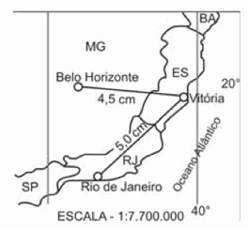

Com base no texto e na figura,

19. calcule a distância entre Rio de Janeiro e Vitória; entre Vitória e Belo Horizonte e entre Vitória e Rio de Janeiro.
Apresente os cálculos utilizados para encontrar essas distâncias.

20. indique a direção geográfica do ponto de partida até o destino (Rio de Janeiro a Vitória e Vitória a Belo Horizonte).

(UFG) PARA AS QUESTÕES 21 E 22

Observe dois tipos de projeções cartográficas aplicadas aos mapas.

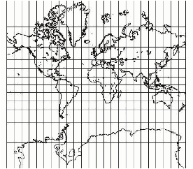

Projeção conforme de Mercator

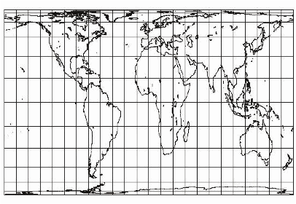

Projeção equivalente de Peters

As projeções cartográficas cilíndricas permitem mostrar a esfera terrestre com alguns tipos de distorções geométricas, que afetam as aparências das áreas e das formas continentais. Os mapas apresentados foram elaborados de acordo com as projeções de Mercator e de Peters. A partir destas projeções, analise os dois mapas quanto:

21. à manutenção ou alteração das áreas dos continentes;

22. às distorções maiores ou menores nas representações das formas dos continentes em baixas, médias e altas latitudes.

23. (UFPR) Identifique e caracterize o sistema de projeção representado na figura a seguir, apontando vantagens e desvantagens de sua utilização.
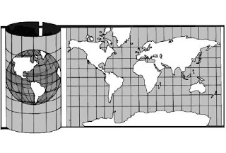

(UNICAMP) PARA AS QUESTÕES 24 A 26
O sistema de projeção do mapa a seguir foi criado por Mercator em 1569 com o objetivo de facilitar as navegações marítimas.OBSERVE O MAPA E FAÇA O QUE SE PEDE:
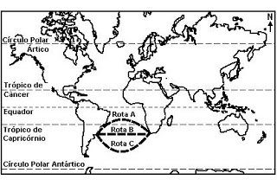
Adaptado de Igor Moreira, "O Espaço Geográfico: Geografia Geral e do Brasil", São Paulo: Editora Ática, 2002, p. 446.
24. Segundo a projeção de Mercator, em quais porções da Terra representadas no mapa não ocorre distorção e onde a distorção é mais acentuada?
25. A projeção de Mercator é um exemplo do grande desenvolvimento da cartografia no século XVI. A que contexto histórico e econômico está associado esse desenvolvimento da cartografia
26. O mapa indica três possibilidades de rotas marítimas entre as cidades de Montevidéu (Uruguai) e Cidade do Cabo (África do Sul). Identifique qual das três rotas é a menor. Justifique sua resposta.
27. (UEMA)
A figura “Distribuição da População Absoluta no Brasil” constitui um mapa temático, cujo objetivo é representar eventos de diferentes naturezas de forma quantitativa ou qualitativa. Um item essencial nos mapas é a escala que, na referida figura, é apresentada na forma gráfica. Transforme-a em numérica
(UEL) PARA AS QUESTÕES 28 E 29.

Na cartografia, a escala é a relação matemática entre as dimensões do terreno e a representação no mapa e constitui-se em um de seus elementos essenciais. Considere uma viagem do Rio de Janeiro até Belo Horizonte, passando por Vitória. Para uma viagem mais segura, é importante calcular a distância do trajeto e a direção geográfica a seguir, desde o ponto de partida até o destino.

Com base no texto e na figura,

28. Calcule a distância entre Rio de Janeiro e Vitória

29. Calcule a distância entre Vitória e Belo Horizonte.

30. (UFT - adaptada) Leia o texto abaixo e complete as lacunas:
Representações em _____________________ mostram áreas muito extensas, com poucos detalhes; já representações em ____________________________ mostram áreas menores, porém com maior grau de detalhamento.
31. (UFRN) O roteiro turístico de Natal apresenta o centro histórico da cidade como um dos atrativos. O recurso cartográfico que possibilita uma melhor identificação da localização das edificações que compõem o centro histórico é a PLANTA, porque possui uma escala ______________________________.

32. (VUNESP) Analise os mapas.

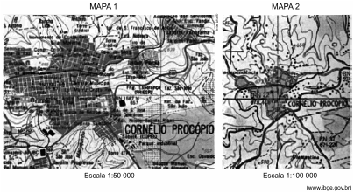
Qual mapa oferece maior detalhamento do terreno?

33. (UFJF) Observe os mapas:
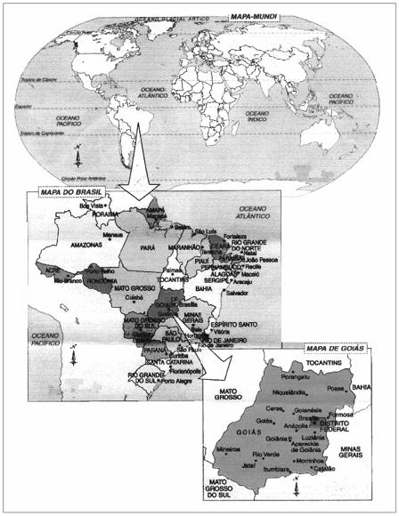

Qual mapa teve maior grau de redução da realidade?
34. (UNISC) Considere quatro municípios W, X, Y e Z, cujas áreas, representadas nas escalas abaixo, têm, respectivamente, 440cm², 100cm², 320cm² e 500cm². Sabendo-se que a população de cada um é de 25.000 habitantes, qual desses municípios tem a maior densidade demográfica?

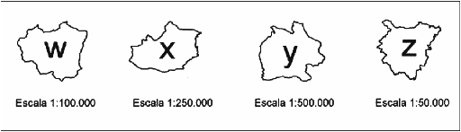

35. (UFVJM) Observe estas figuras.
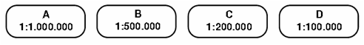

Qual a figura que apresenta maior grau de generalização da realidade desenhada?
36. (UFRN) O Brasil sediará a Copa do Mundo em 2014 e, na cidade do Rio de Janeiro, serão disputados importantes jogos. Um torcedor que decidir permanecer na cidade do Rio de Janeiro visando a assistir aos jogos precisará de uma representação cartográfica que lhe permita localizar as principais vias de acesso ao estádio, como ruas e avenidas. Para atingir este objetivo, terá à sua disposição os dois tipos de representação cartográfica com escalas diferentes, mostrados a seguir:

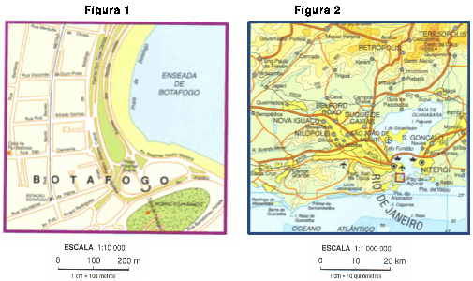
FERRREIRA, Graça Maria Lemos. Moderno atlas geográfico. 4 ed. São Paulo: Moderna, 2003.[Adaptado]

Para que o torcedor possa se locomover na cidade com mais facilidade, qual o tipo de representação cartográfica que melhor o orientará?

37. (UFPA)

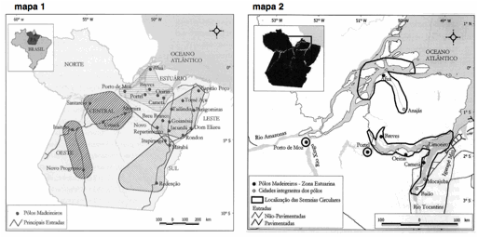

Fonte: VERÍSSIMO, et all. Pólos Madeireiros do Estado do Pará. Belém, Imazon, 2002. A análise dos mapas apresentados em diferentes escalas permite identificar que
Qual o mapa possui maior escala?

38. (UFT) Analise a figura abaixo
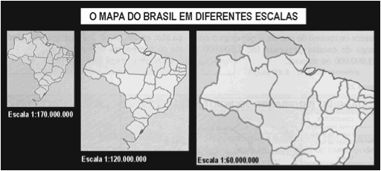
Figura: Mapa do Brasil em diferentes escalas. Fonte: COELHO, Marcos de Amorin. Geografia Geral: O espaço natural e sócioeconômico. São Paulo: Moderna, 1992. p. 302
Dentre os mapas do Brasil representados em diferentes escala, qual é o de maior escala?

39. O campus da UFAC em Rio Branco dista, aproximadamente 630 km do campus de Cruzeiro do Sul. No mapa do Acre essa distância em linha reta é de 9 cm. Qual a escala numérica do mapa?
40. A escala cartográfica que se apresenta sob a forma de um segmento de reta graduado é denominada Escala _______________________________.
41. (UEA) O mapa é uma redução do espaço real. Para garantir fidelidade às dimensões do espaço mapeado, é utilizada uma relação constante entre a distância real e adistância representada no mapa – a escala.A distância em linha reta, no mapa, entre Manaus e Tabatinga é de 12 cm.Sabendo-se que a escala é de 1:10.000.000, a distância real entre as duas cidades é de _______________________________________.
42. (UNESP)
Principais epicentros de terremotos na Terra, 1963-1998
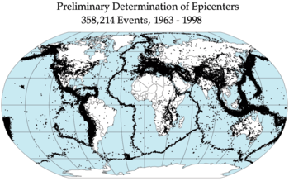

Indique as áreas e as razões que levam algumas zonas do planeta a estarem sujeitas a maior incidência de terremotos.
(UNESP) PARA AS QUESTÕES 43 E 44
Segundo o Instituto de Astronomia, Geofísica e Ciências Atmosféricas da Universidade de São Paulo (USP), no século XX foram registradas mais de uma centena de terremotos no Brasil, com magnitudes que atingiram até 6,6 graus na escala Richter. Porém, a maior parte desses abalos não ultrapassou 4 graus.
Disponível em: < http://www.brasilescola.com/brasil/terremotos-no-brasil.htm>. Acesso em: 14 dez. 2013.
Sobre terremotos, faça o que se pede.
43. Explique os fatores de ordem geológica que fazem com que o Brasil não tenha registros de terremotos de grande magnitude.
44. Apresente e explique dois fatores que originam os terremotos de baixa magnitude no Brasil.
(UFES) PARA AS QUESTÕES 45 E46
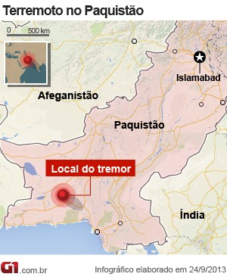
A província de Baluquistão, sudoeste do Paquistão, viveu novamente um dia de pânico, com a ocorrência de mais um terremoto, neste sábado, 28, com magnitude 6,8 na escala Richter, quatro dias depois de outro terremoto com magnitude 7,7 provocar a destruição de cerca de 21 mil edificações em Baluquistão e a morte de 359 pessoas, de acordo com as autoridades do país. Segundo o meteorologista chefe do Paquistão, outros mais poderão ocorrer nas próximas semanas.
(Disponível em:. Acesso em: 11 out. 2013. Adaptado).
Riscos naturais são condições diante das quais populações se apresentam expostas a manifestações da natureza capazes de impactar as atividades humanas. Na região em que se localiza o Paquistão, ocorreram, na última década, dois grandes eventos, como o relatado na reportagem, que deixaram dezenas de milhares de vítimas fatais nesse país. Com relação aos fatos ocorridos no Paquistão, explique
45. a recorrência de terremotos que assolam esse país;
46. a razão da grande ocorrência de vítimas fatais relacionadas a tais eventos.
(UFES) PARA AS QUESTÕES 47 E 48
Terremoto no Japão:
Data da ocorrência: 10 de março de 2011
Magnitude: 8,9 graus na escala Richter
Número de mortos: 13 mil
IDH*: 0,884 (muito elevado)
Terremoto no Haiti:
Data da ocorrência: 12 de janeiro de 2010
Magnitude: 7 graus na escala Richter
Número de mortos: 200 mil
IDH*: 0,404 (baixo)
* O IDH – Índice de Desenvolvimento Humano é formado por dados sobre esperança de vida ao nascer, escolaridade e distribuição da riqueza produzida. Varia de 0 a 1.
Explique
47. a semelhança na causa da ocorrência de terremotos, nos dois países;
48. a diferença no impacto social em consequência dos terremotos, entre os dois países, considerando suas situações socioeconômicas.
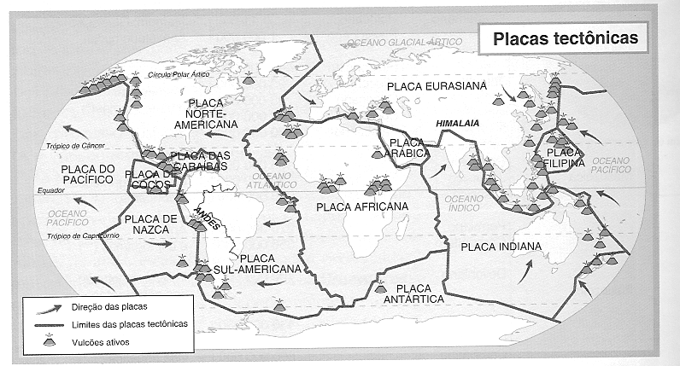49. (UFV) A figura abaixo representa as placas tectônicas e mostra a distribuição de vulcões ativos na Terra. Analise-a e responda às questões que se seguem:

(Adaptado de SENE, E.; MOREIRA, J. C. Geografia Geral e do Brasil: espaço geográfico e globalização. São Paulo: Scipione, 1998.)

a) Qual é a relação que existe entre a ocorrência de vulcões e as placas tectônicas?
b) O território brasileiro está situado em qual placa tectônica?
c) Por que o Brasil não é afetado por vulcões e terremotos de grande magnitude?

50. (UFU) A crosta terrestre é formada por blocos rochosos continentais sobrepostos às placas tectônicas que flutuam sobre o manto de lavas fluidas e viscosas. Cite dois eventos derivados da movimentação da crosta terrestre e explique as consequências destes para a vida e sociedade humana.

